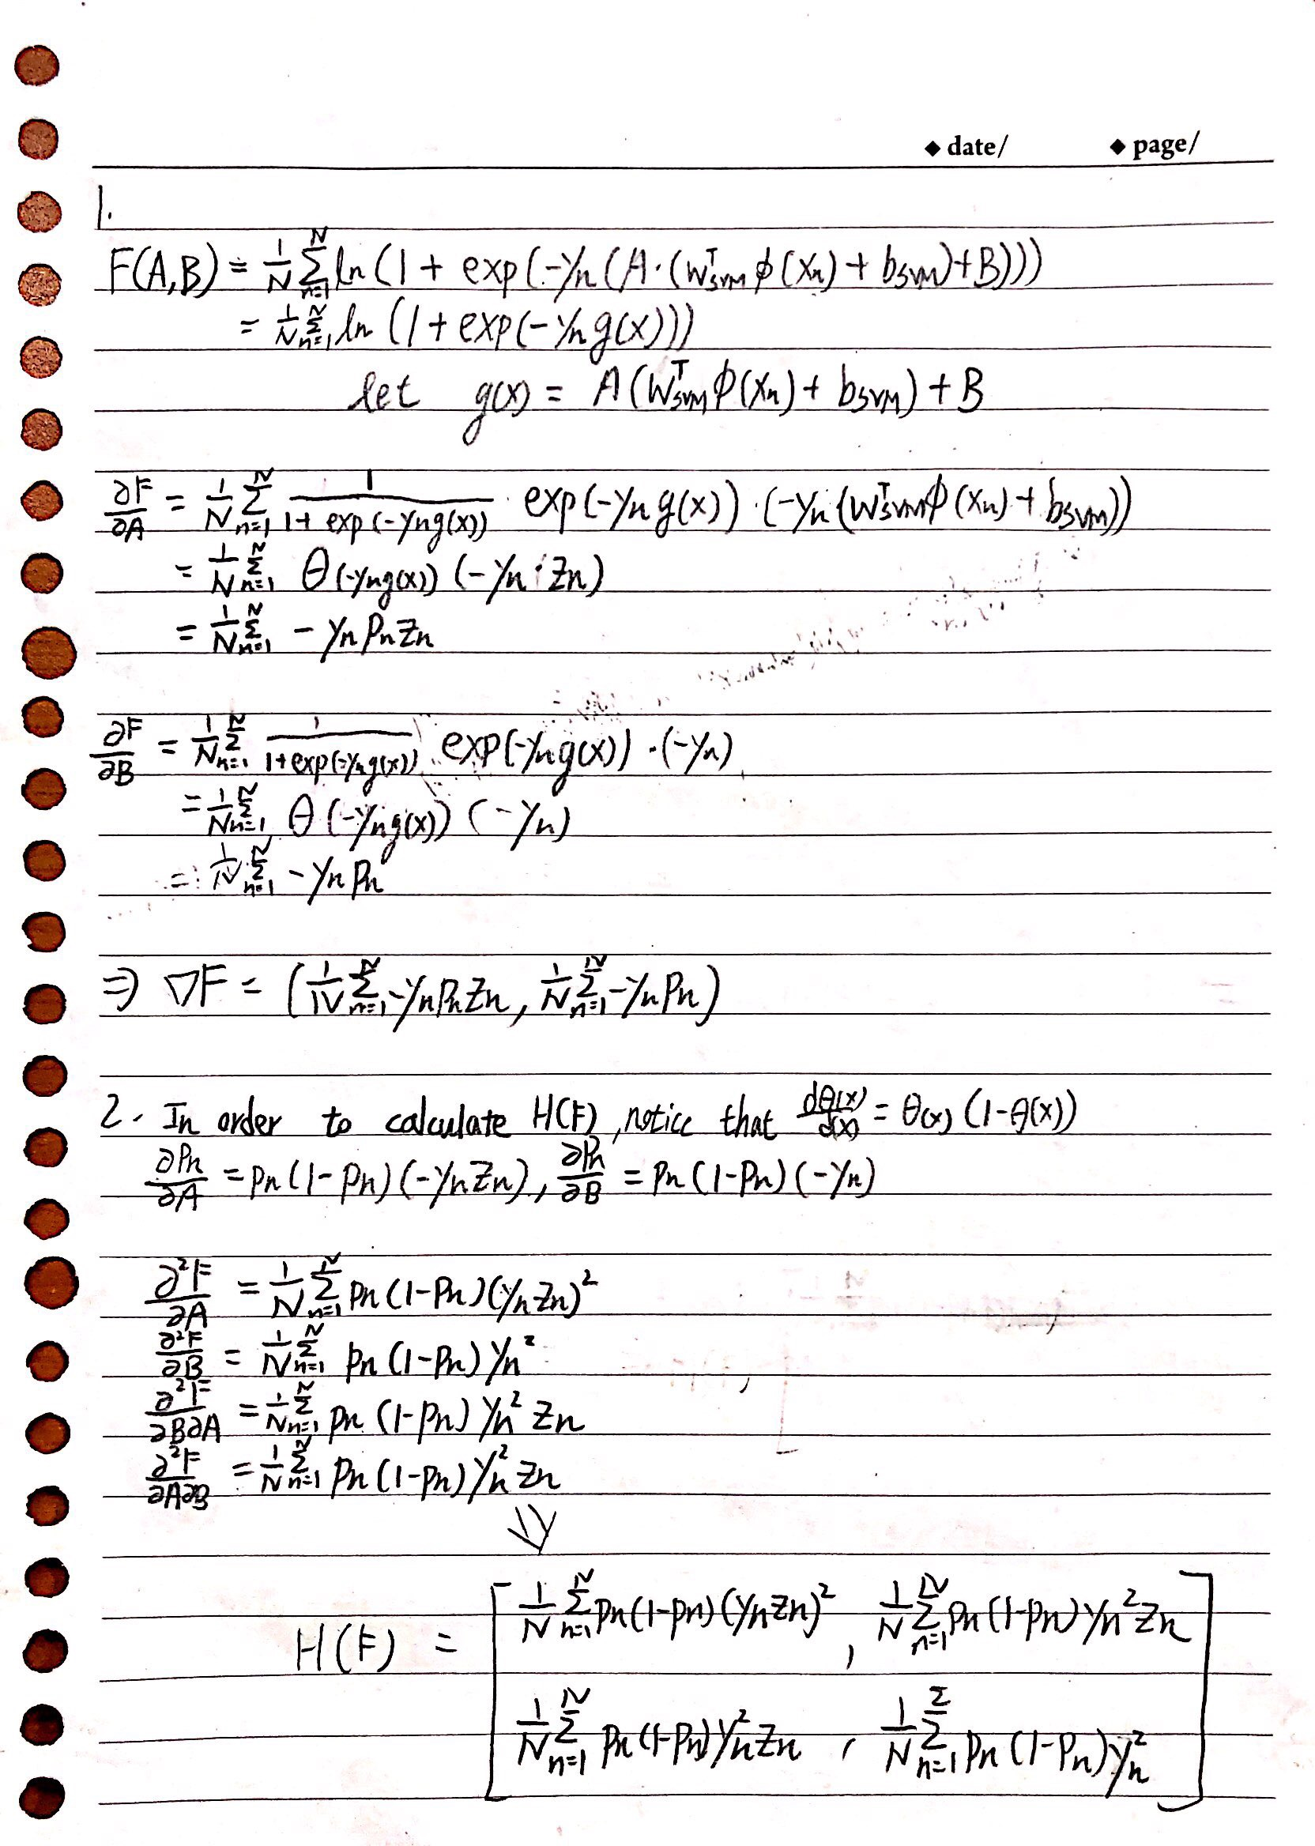

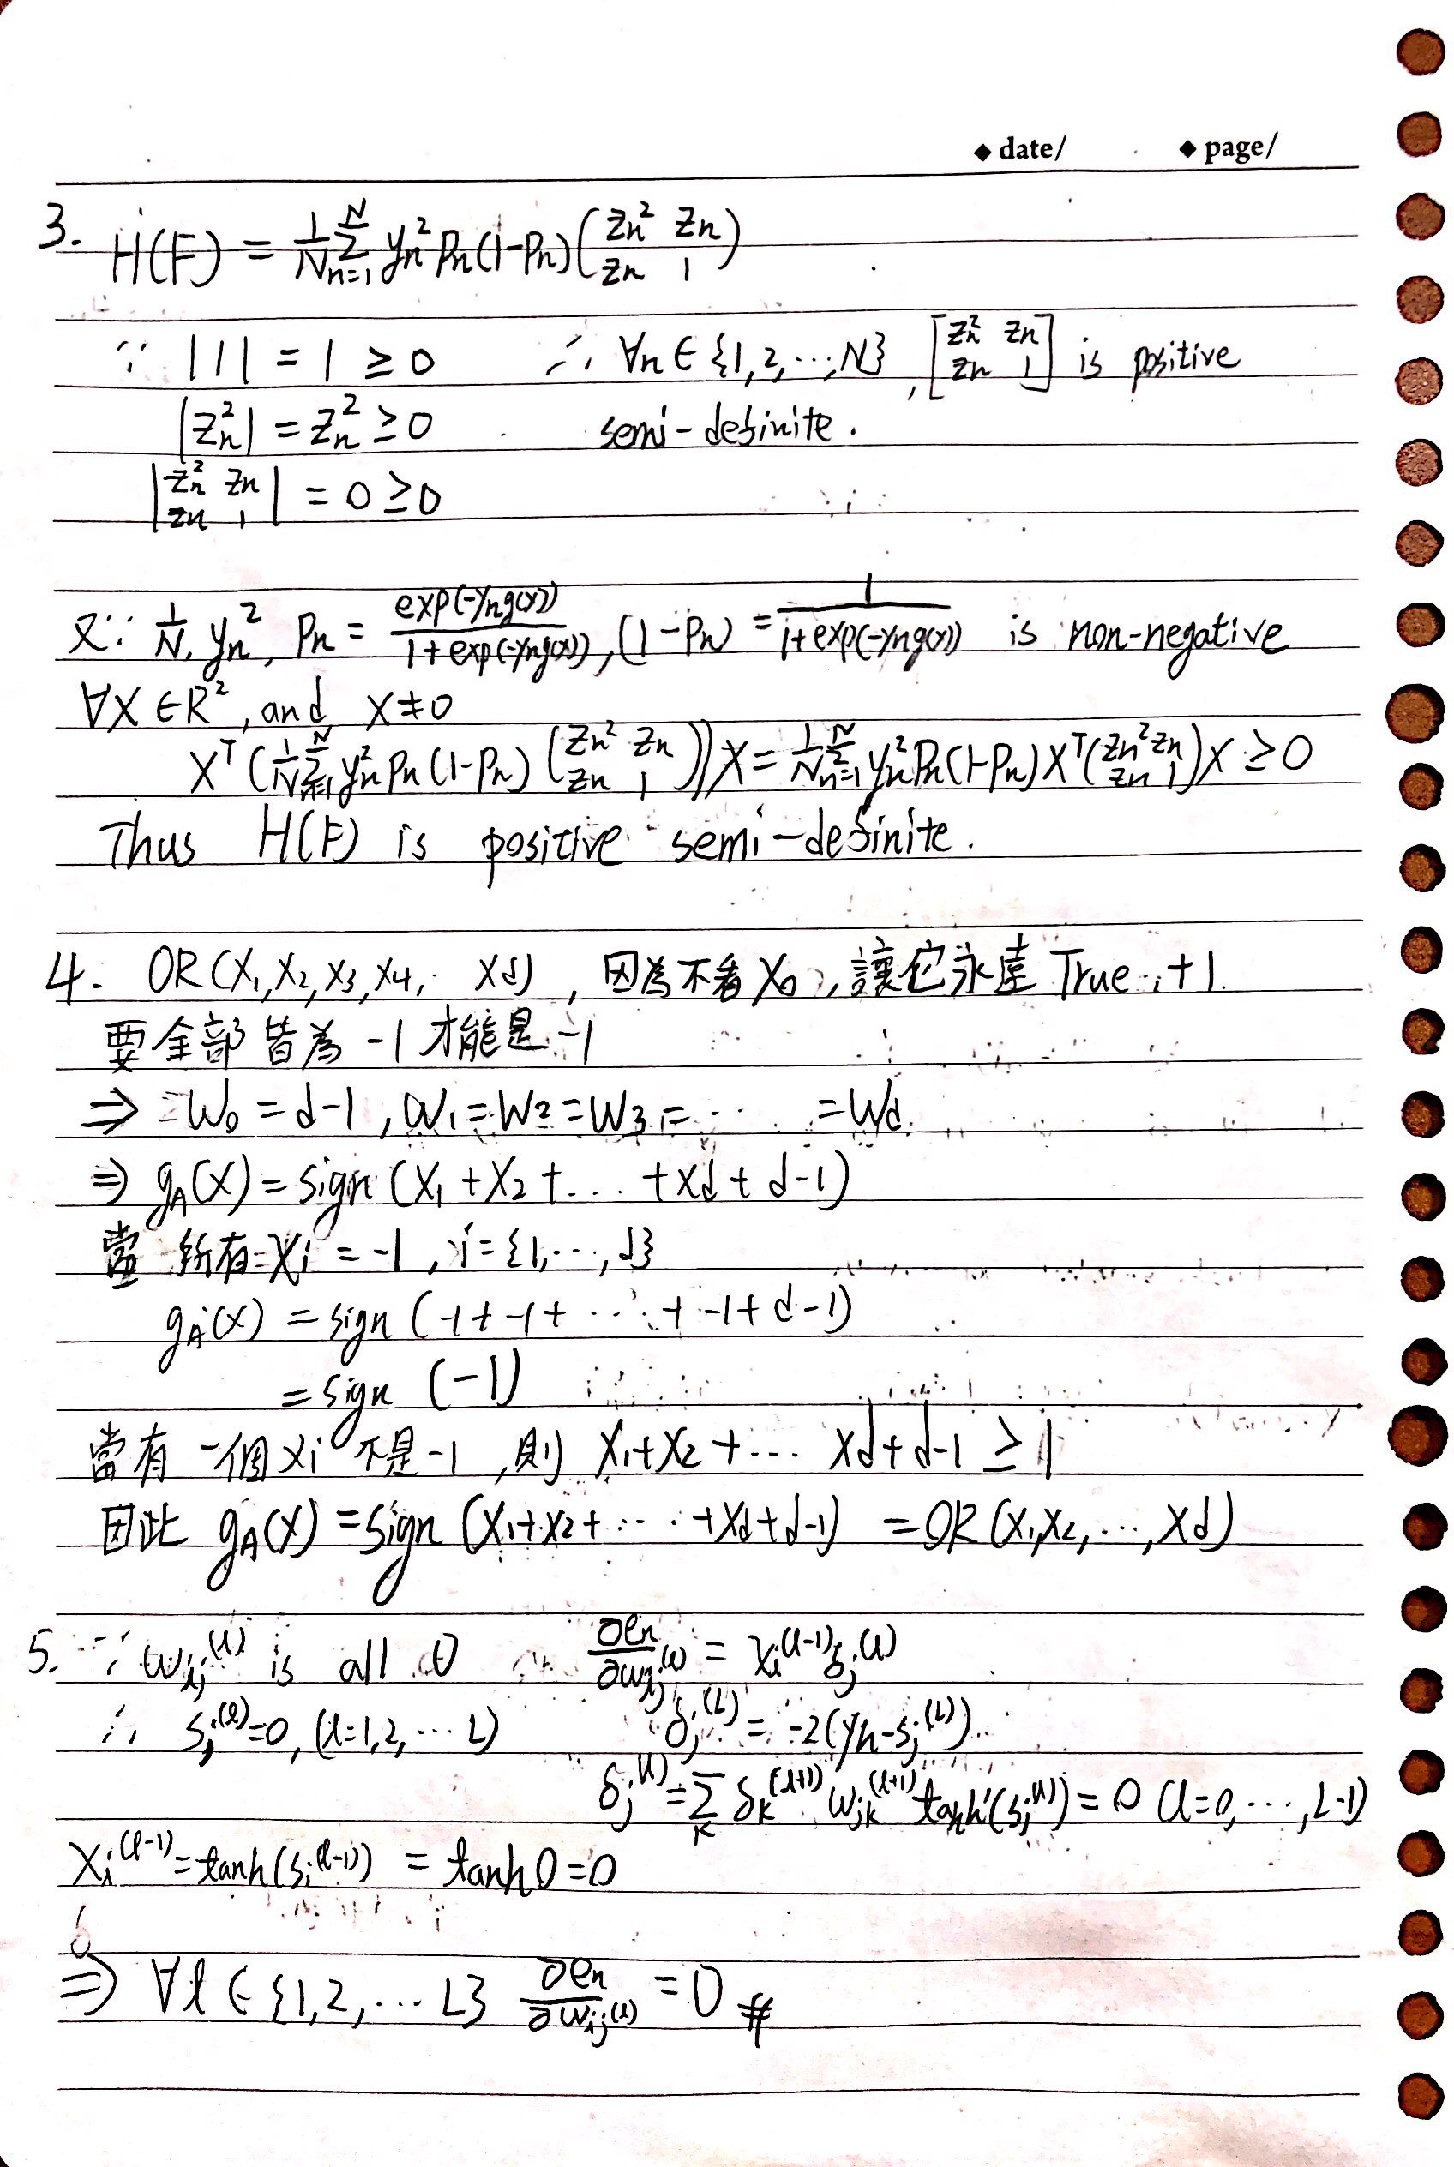

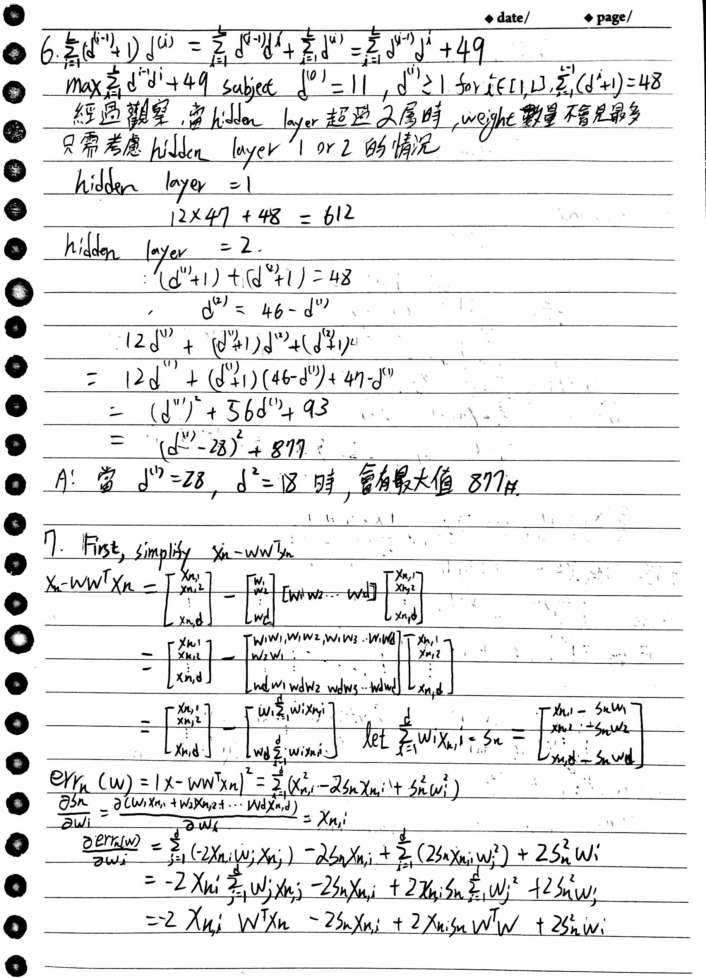

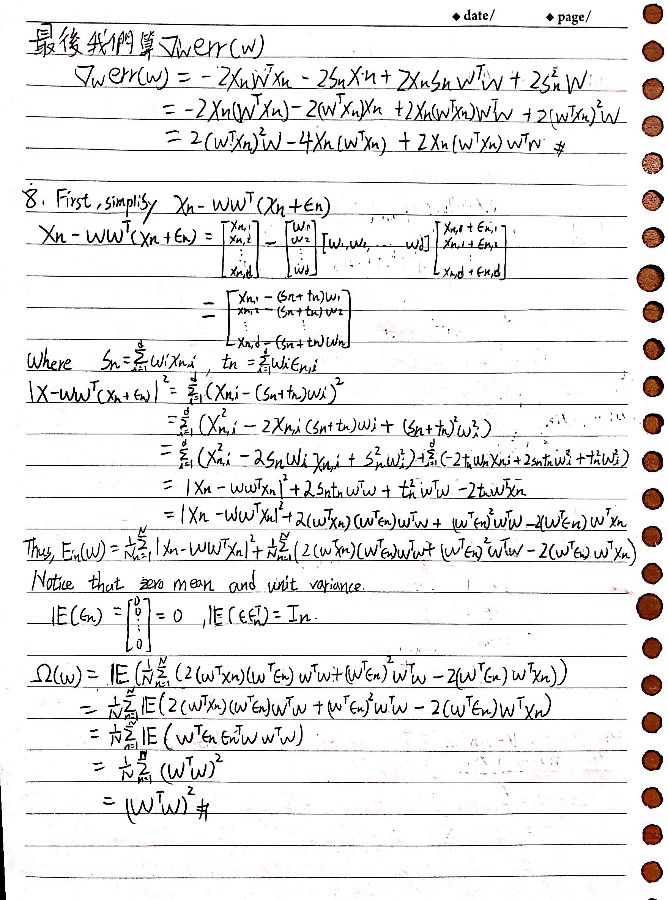

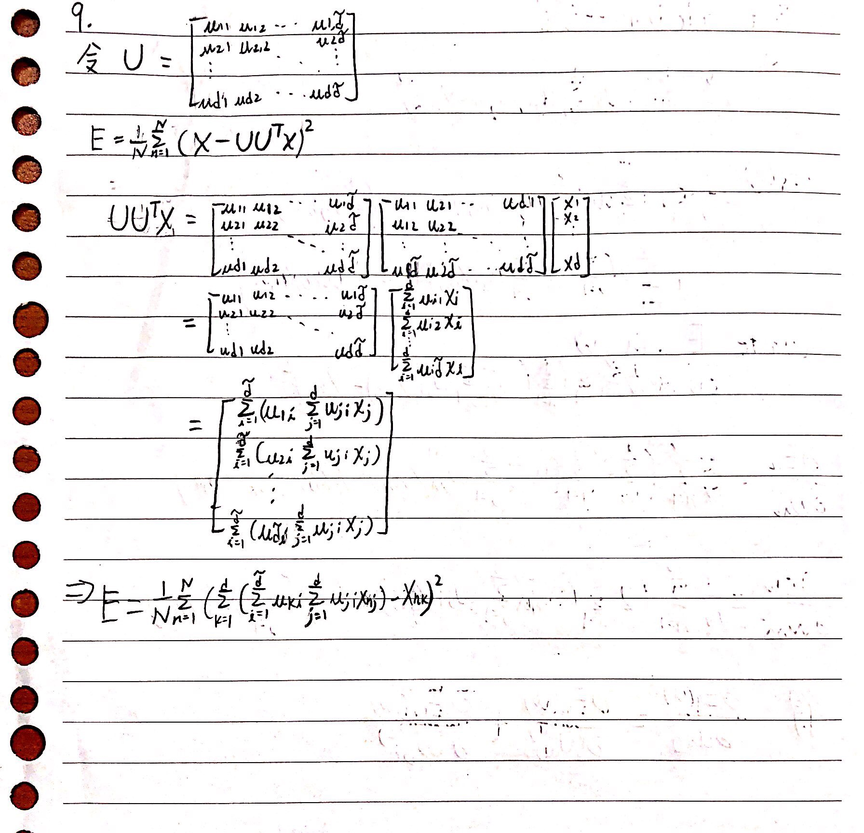

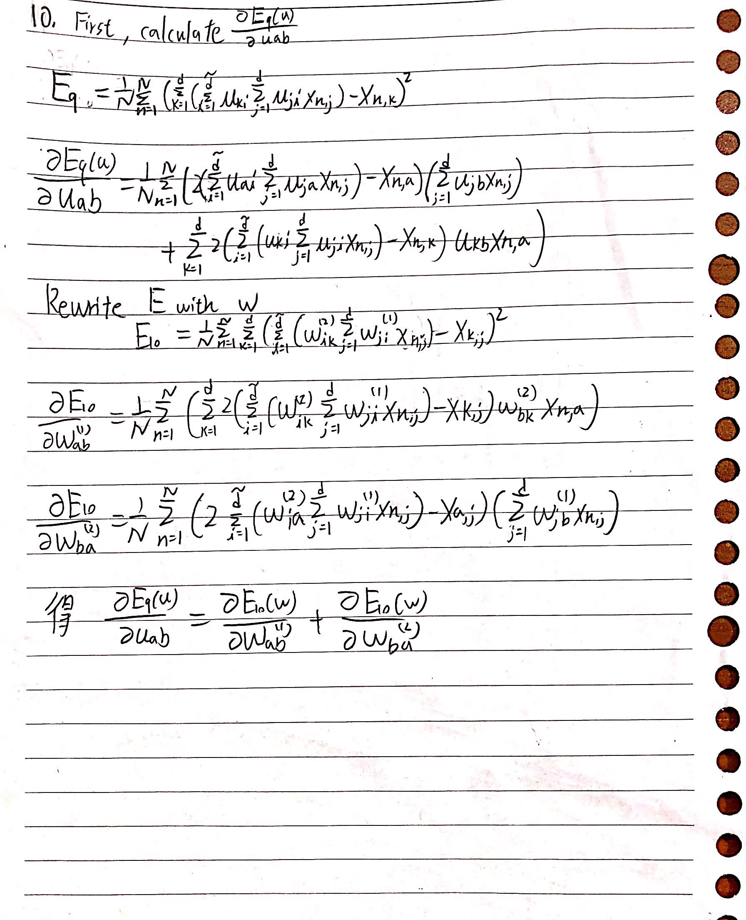

11. 越大，會越小

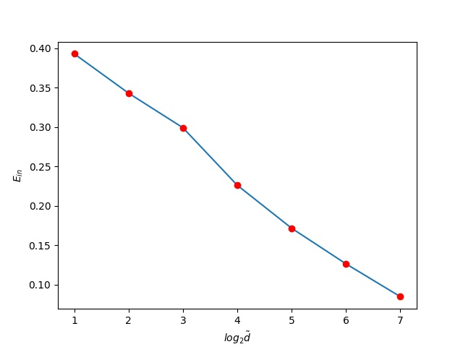12. $\tilde{d}$ 越大， $E_{out}$ 會越小, 但是 $E_{out}$ 一開始會比 $E_{in}$ 大一點點，然後會誰大誰小會互換兩次，最後4次的值會差不多。

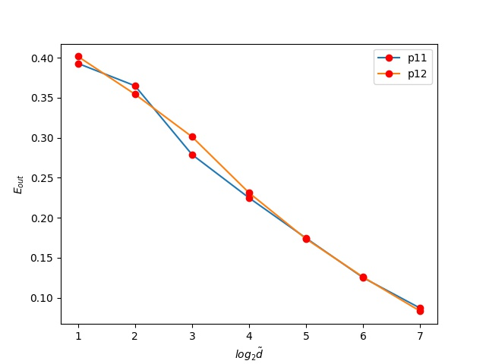

13. $\tilde{d}$ 越大， $E_{in}$ 會越小。Tied up weight在 $l{og}_{2}\tilde{d} < 2$ 時，值會比p11稍稍高一點。 $l{og}_{2}\tilde{d} = 2$ 時，幾乎一樣。而 $l{og}_{2}\tilde{d} > 2$ 時，就會比較p11小一點點。

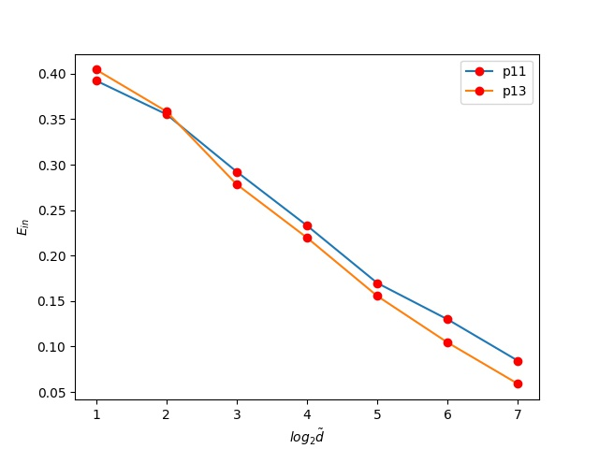

14. 越大，會越小。Tied up weight在時，值會比p11稍稍高一點。時，幾乎一樣。而時，就會比較p11小一點點。

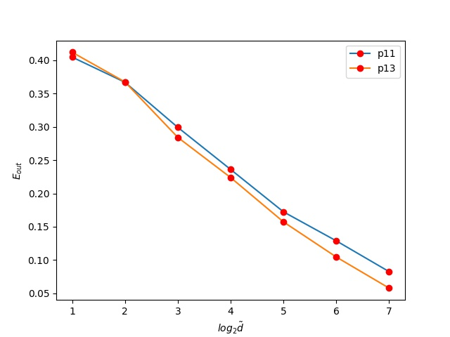

15. 越大，會越小。也發現用PCA的永遠會比p11的方法小

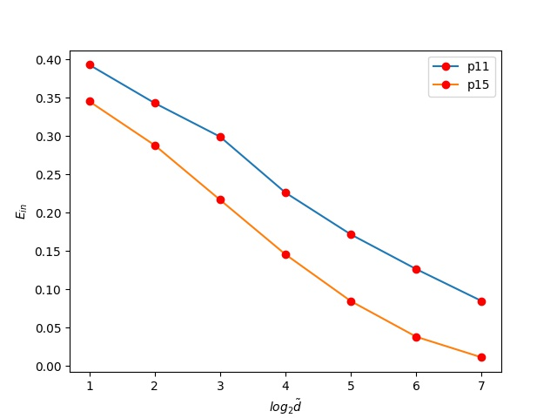

16. 越大，會越小。也發現用PCA的 $E_{out}$ 永遠會比p12的方法小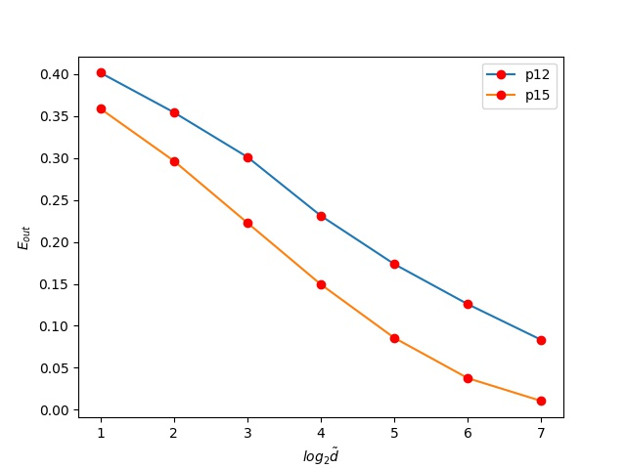

17.

18.

